"Мемлекеттік атаулы әлеуметтік көмек тағайындау" электрондық мемлекеттік қызмет регламентін бекіту туралы
Күшін жойған
Солтүстік Қазақстан облысы Қызылжар аудандық әкімдігінің 2012 жылғы 1 тамыздағы N 352 қаулысы. Солтүстік Қазақстан облысының Әділет департаментінде 2012 жылғы 12 қыркүйекте N 1841 тіркелді. Күші жойылды - Солтүстік Қазақстан облысы Қызылжар аудандық әкімдігінің 2012 жылғы 26 қыркүйектегі N 467 Қаулысымен
Ескерту. Күші жойылды - Солтүстік Қазақстан облысы Қызылжар аудандық әкімдігінің 26.09.2012 N 467 Қаулысымен
«Қазақстан Республикасындағы жергілікті мемлекеттік басқару және өзін-өзі басқару туралы» Қазақстан Республикасының 2001 жылғы 23 қаңтардағы № 148 Заңының 31, 37-баптарына, «Әкімшілік рәсімдер туралы» Қазақстан Республикасының 2000 жылғы 27 қарашадағы Заңының 9-1-бабының 4-тармағына, «Жергiлiктi атқарушы органдар көрсететiн әлеуметтiк қорғау саласындағы мемлекеттiк қызметтердiң стандарттарын бекiту туралы» Қазақстан Республикасы Үкiметiнiң 2011 жылғы 7 сәуiрдегi № 394 қаулысына сәйкес, аудан әкімдігі ҚАУЛЫ ЕТЕДІ:
1. Қоса берілген «Мемлекеттiк атаулы әлеуметтiк көмек тағайындау» мемлекеттік қызмет регламенті бекітілсін.
2. Осы қаулының орындалуын бақылау аудан әкімінің орынбасары Р.Е. Рамазановқа жүктелсін.
3. Осы қаулы алғашқы ресми жарияланған күннен бастап он күнтізбелік күн өткеннен кейін қолданысқа енгізіледі.
Қызылжар ауданының әкімі В. Редин
«КЕЛІСІЛДІ»
Қазақстан Республикасының
Көлік және коммуникация
министрінің міндетін атқарушы Р. Скляр
2012 жылғы 1 тамыз
Қызылжар ауданы әкімдігінің
2012 жылғы 1 тамыздағы № 352
қаулысымен бекітілді
«Мемлекеттік атаулы әлеуметтік көмек тағайындау» электрондық мемлекеттік қызмет регламенті
1. Жалпы ережелер
1. Электрондық мемлекеттік қызмет «Қызылжар аудандық жұмыспен қамту және әлеуметтік бағдарламалар бөлімі» мемлекеттік мекемесімен (бұдан әрі – ЖАО), сонымен қатар www.e.gov.kz. мекен-жайы бойынша «электрондық үкімет» (бұдан әрі - ЭҮП) веб-порталы арқылы көрсетіледі.
2. Электрондық мемлекеттік қызмет «Жергілікті атқарушы органдармен көрсетілетін әлеуметтік қорғау саласында мемлекеттік қызмет стандарттарын бекіту туралы» (бұдан әрі - Стандарт) Қазақстан Республикасы Үкіметінің 2011 жылғы 7 сәуірдегі № 394 қаулысымен бекітілген «Мемлекеттік атаулы әлеуметтік көмек тағайындау» мемлекеттік қызмет көрсету стандарты негізінде әзірленді.
3. Көрсетілетін мемлекеттік қызмет нысаны: жартылай автоматтандырылған (медиа–алшақтығы бар электрондық мемлекеттік қызмет).
4. Электрондық мемлекеттік қызмет көрсету түрі: транзакциялық.
5. Осы «Мемлекеттік атаулы әлеуметтік көмек тағайындау» регламентінде (бұдан әрі – Регламент) мынадай ұғымдар қолданылады:
1) «электрондық үкіметтің» веб-порталы (бұдан әрі -ЭҮП) - нормативтік құқықтық база және электрондық мемлекеттік қызметтерді қоса, барлық шоғырланған үкіметтік ақпаратқа өзімен бірегей қолжетімділік терезені білдіретін ақпараттық жүйе;
2) жеке сәйкестендіру нөмірі (бұдан әрі - ЖСН) – жеке тұлға, оның ішінде жеке кәсіпкерлік түрінде өзінің қызметін жүзеге асыратын жеке кәсіпкер үшін қалыптастырылатын бірегей нөмір (бар болған жағдайда немесе 2012 жылғы 31 желтоқсанға дейінгі мерзімімен оны алмастыратын СТН және ЖСН);
3) ақпараттық жүйе (бұдан әрі - АЖ) – ақпараттық-бағдарламалық кешенді қолдана отырып ақпаратты сақтауға, өңдеуге, іздестіруге, таратуға, тасымалдауға және ұсынуға арналған жүйе;
4) ЖАО АЖ – жергілікті атқарушы органдардың ақпараттық жүйесі/жергілікті атқарушы орган қызметкерінің автоматтандырылған жұмыс орны бөлігінде, Қазақстан Республикасы «электронды үкімет» шлюзінің кіші жүйесі ретіндегі «Өңірлік шлюз» ақпараттық жүйесі;
5) ҰКО АЖ - Қазақстан Республикасының ұлттық куәландырушы орталығының ақпараттық жүйесі.
6) мемлекеттік орган (бұдан әрі - ЖАО) – электронды мемлекеттік қызметті тікелей ұсынатын «Қызылжар аудандық жұмыспен қамту және әлеуметтік бағдарламалар бөлімі» мемлекеттік мекемесі;
7) медиа-алшақтық – құжаттарды электрондық нысаннан қағаз немесе керісінше нысанға өзгерту қажет кезінде қызметтерді көрсету процесінде қағаз және электрондық құжат айналымының кезектесуі;
8) тұтынушы - өзіне қажетті электрондық – ақпараттық және олармен қолданатын ресурстарды алу үшін ақпаратты жүйеге жүгінуші субъект;
9) «электрондық үкіметтің» өңірлік шлюзі (бұдан әрі – ЭҮӨШ) – ЖАО электрондық қызметтер көрсету процесіне қатысатын сыртқы ақпараттық жүйелердің және қызмет берушінің жүйелері/кіші жүйелері арасында ақпараттық өзара әрекет етуді қамтамасыз етуші ақпараттық жүйе;
10) ҚФБ - құрылымдық–функционалдық бірліктер – белгілі сатыда электрондық қызмет көрсетуге қатысатын уәкілетті орган, мемлекеттік органдары құрылымдық бөлімшелерінің және т.б. жауапты тұлғалары;
11) транзакциялық қызмет - электрондық сандық қолтаңбаны қолданумен өзара ақпарат алмасуды талап ететін электрондық ақпараттық ресурстарды пайдаланушымен көрсетілетін қызмет;
12) электрондық мемлекеттік қызметтер – ақпараттық технологияларды пайдаланумен электрондық түрде көрсетілетін мемлекеттік қызметтер;
13) электрондық құжат – ақпарат электрондық - сандық түрде ұсынылған және электрондық сандық қолтаңбамен берілген құжат;
14) электрондық сандық қолтаңба (бұдан әрі - ЭСҚ) - электрондық сандық қолтаңба құралдарымен құрылған және электрондық құжаттың дұрыстығын, оның тиесілігі мен мазмұнының өзгермейтіндігін растайтын электрондық сандық таңбалардың жиынтығы;
15) «электрондық үкімет» шлюзі (бұдан әрі – ЭҮШ) электрондық қызметтерді іске асыру аясында «электрондық үкімет» ақпараттық жүйелерін біріктіруге арналған ақпараттық жүйе.
2. Мемлекеттік қызмет көрсету бойынша қызмет берушінің қызмет көрсету тәртібі
6. Осы Регламенттің 2-қосымшасына сәйкес тікелей аталған электрондық қызметті ұсынатын ЖАО жарым-жарты автоматтандырылған мемлекеттік қызметін көрсету кезінде қызмет берушінің адымдық іс-әрекеттері мен шешімдері (1 сурет):
1) тұтынушы қызмет алу үшін өзімен бірге өтініш пен қажетті құжат түпнұсқаларымен ЖАО жүгінуі тиіс. ЖАО қызметкерімен тұтынушының өтініші мен қажетті құжаттарының дұрыстығын тексеру.
2) 1 процесс – ЖАО қызметкерімен ЖСН (бар болған жағдайда немесе 2012 жылғы 31 желтоқсанға дейінгі мерзімімен оны алмастыратын СТН және ЖСН ) мен парольді электрондық мемлекеттік қызмет көрсету үшін ЖАО АЖ енгізу процесі (авторизациялау процесі);
3) 1 шарт – ЖСН және пароль арқылы ЖАО тіркелген қызметкер туралы деректердің түпнұсқалығын ЖАО АЖ тексеру (бар болған жағдайда немесе 2012 жылғы 31 желтоқсанға дейінгі мерзімімен оны алмастыратын СТН және ЖСН );
4) 2 процесс – ЖАО қызметкерінің деректерінде бұзушылықтар болуына байланысты ЖАО АЖ авторизациялаудан бас тарту туралы хабарлама қалыптастыру;
5) 3 процесс – ЖАО қызметкерімен осы Регламентте көрсетілген қызметті таңдауы, қызмет көрсету үшін экранға сұрау салу нысанын шығаруы және оның құрылымы мен үлгілік талаптарын ескеріп, нысанды толтыру (мәліметтерді енгізу және сканерленген құжаттарды бекіту), сондай-ақ қол қою үшін ЖАО қызметкерімен ЭСҚ тіркеу куәлігін таңдау;
6) 4 процесс – электрондық мемлекеттік қызмет көрсетуге сұранымның толтырылған нысанына ЖАО қызметкерінің ЭСҚ арқылы қол қою (мәліметтерді енгізу, сканерленген құжаттарды бекіту);
7) 2 шарт – сәйкестендіру мәліметтерінің сәйкестілігін, (сұранымда көрсетілген ЖСН (бар болған жағдайда немесе 2012 жылғы 31 желтоқсанға дейінгі мерзімімен оны алмастыратын СТН және ЖСН ) және ЭСҚ тіркеу куәлігінде көрсетілген ЖСН) ЭСҚ тіркеу куәлігінің әрекет ету мерзімін және ЖАО АЖ тіркеу куәлігінің шақыртылған (жойылған) тізімінде жоқтығын тексеру (бар болған жағдайда немесе 2012 жылғы 31 желтоқсанға дейінгі мерзімімен оны алмастыратын СТН және ЖСН );
8) 5 процесс – ЖАО қызметкерінің ЭСҚ түпнұсқалығы расталмауына байланысты сұратылған электрондық мемлекеттік қызметтен бас тарту туралы хабарлама қалыптастыру;
9) 6 процесс – ЖАО қызметкерімен электрондық мемлекеттік қызметті өңдеу;
10) 7 процесс - ЖАО қызметкерімен электрондық мемлекеттік қызмет көрсету нәтижесін құру. Электрондық құжат ЖАО қызметкерінің ЭСҚ пайдаланумен құрылады (мемлекеттік атаулы әлеуметтік көмекті тағайындау туралы хабарлама немесе мемлекеттік қызмет көрсетуден бас тарту туралы дәлелді жауап);
11) 8 процесс – электрондық мемлекеттік қызмет нәтижесін ЖАО қызметкерімен қолма-қол немесе тұтынушы электрондық поштасына жіберу арқылы беру.
7. Қызмет берушінің ЭҮП арқылы қадамдық іс-әрекеттері мен шешімдері осы Регламенттің 2-қосымшасында келтірілген (2 сурет):
1) тұтынушы ЖСН (бар болған жағдайда немесе 2012 жылғы 31 желтоқсанға дейінгі мерзімімен оны алмастыратын СТН және ЖСН ) мен пароль (ЭҮП тіркелмеген тұтынушылар үшін жүзеге асырылады) көмегімен ЭҮП тіркеуді жүзеге асырады;
2) 1 процесс - тұтынушымен электрондық мемлекеттік қызмет алу үшін ЭҮП ЖСН (бар болған жағдайда немесе 2012 жылғы 31 желтоқсанға дейінгі мерзімімен оны алмастыратын СТН және ЖСН ) мен парольді енгізу процесі (авторизациялау процесі);
3) 1 шарт – ЖСН (бар болған жағдайда немесе 2012 жылғы 31 желтоқсанға дейінгі мерзімімен оны алмастыратын СТН және ЖСН ) және пароль арқылы тіркелген тұтынушылар туралы деректердің түпнұсқалығын ЭҮП тексеру;
4) 2 процесс – тұтынушының деректерінде бұзушылықтар болуына байланысты ЭҮП авторизациялаудан бас тарту туралы хабарлама қалыптастыру;
5) 3 процесс – тұтынушымен осы Регламентте көрсетілген қызметті таңдауы, қызмет көрсету үшін экранға сұрау салу нысанын шығаруы және оның құрылымы мен үлгілік талаптарын ескеріп, нысанды толтыру (мәліметтерді енгізу және сканерленген құжаттарды бекіту), сондай-ақ қол қою үшін тұтынушымен ЭСҚ тіркеу куәлігін таңдау;
6) 4 процесс – электрондық мемлекеттік қызмет көрсетуге сұранымның толтырылған нысанына тұтынушының ЭСҚ арқылы қол қою (мәліметтерді енгізу, сканерленген құжаттарды бекіту);
7) 2 шарт – сәйкестендіру мәліметтерінің сәйкестілігін, (сұранымда көрсетілген ЖСН (бар болған жағдайда немесе 2012 жылғы 31 желтоқсанға дейінгі мерзімімен оны алмастыратын СТН және ЖСН ) және ЭСҚ тіркеу куәлігінде көрсетілген ЖСН) ЭСҚ тіркеу куәлігінің әрекет ету мерзімін және ЭҮП тіркеу куәлігінің шақыртылған (жойылған) тізімінде жоқтығын тексеру;
8) 5 процесс - тұтынушы ЭСҚ түпнұсқалығы расталмауына байланысты сұратылған электрондық мемлекеттік қызметтен бас тарту туралы хабарлама қалыптастыру;
9) 6 процесс – тұтынушы ЭСҚ қол қойылған электрондық құжатты (тұтынушы сұрауын) ЭҮШ/ЭҮӨШ арқылы ЖАО АЖ жолдау және электрондық мемлекеттік қызметті ЖАО қызметкерімен өңдеу;
10) 7 процесс – ЖАО қызметкерімен электрондық мемлекеттік қызмет нәтижесін құру (мемлекеттік атаулы әлеуметтік көмекті тағайындау туралы хабарлама немесе мемлекеттік қызмет көрсетуден бас тарту туралы дәлелді жауап). Электрондық құжат ЖАО қызметкерінің ЭСҚ пайдаланумен құрылады және ЭҮП жеке кабинетке жіберіледі.
8. Осы Регламенттің 4, 5-қосымшаларында ЭҮП арқылы электрондық мемлекеттік қызмет алған жағдайда тұтынушыға ұсынылатын электрондық мемлекеттік қызметке толтырылған сұраным және өтініш үлгісінің экрандық нысаны келтірілген.
9. Алушымен электрондық мемлекеттік қызмет бойынша сұранымның орындалу мәртебесін тексеру әдісі: «электрондық үкімет» порталы «Қызмет алу тарихы» бөлімінде.
10. Электрондық мемлекеттік қызмет көрсету туралы қажетті ақпарат пен консультацияны ЭҮП саll-орталығының телефоны: (1414) бойынша алуға болады.
3. Электрондық мемлекеттік қызмет көрсету процесіндегі өзара әрекеттесу тәртібін сипаттау
11. Мемлекеттік қызмет көрсету процесіне мынадай құрылымдық-функционалдық бірліктер қатысады (бұдан әрі - ҚФЕ):
ЖАО қызметкері.
12. Әрбір әкімшілік іс-әрекеттің (рәсімдер) орындалу мерзімін көрсетумен әрбір ҚФБ әкімшілік іс-әрекетінің (рәсімдер) өзара әрекеттесуі және бірізділігін сипаттаудың мәтіндік кестесі осы Регламенттің 1-қосымшасында келтірілген.
13. Мемлекеттік мекемелердің құрылымдық бөлімшелерінің, мемлекеттік мекемелер немесе олардың сипаттауына сәйкес басқа ұйымдардың қызметі арасындағы қисынды бірізділігінің өзара байланысын бейнелейтін диаграммалар осы Регламенттің 2-қосымшасында келтірілген.
14. Электрондық мемлекеттік қызмет көрсету нәтижесі ұсынылуына сәйкес осы Регламенттің 4, 5-қосымшаларында көрсетілген бланк үлгілері, шаблондары, соның ішінде форматты-қисынды бақылау ережесін көрсетумен, хабарлама хат үлгілерін, хаттарды және ескертулерді қоса көрсетілу керек.
15. Тұтынушыларға электрондық мемлекеттік қызмет көрсету нәтижелері осы Регламенттің 3-қосымшасына сәйкес сапа және қол жетімділік көрсетікіштерімен өлшенеді;
16. Тұтынушымен электрондық мемлекеттік қызмет көрсету процесіне қойылатын талаптар:
1) адамдардың конституциялық құқықтары мен бостандығын сақтау;
2) қызметтік міндетін орындау кезінде заңдылықты сақтау;
3) сыпайылық;
4) толық және нақты ақпарат ұсыну;
5) жеке және заңды тұлғалар құжаттарының қорғалуы және құпиялылығы.
17. Электрондық мемлекеттік қызмет көрсетудің техникалық шарттары: Интернетке шығу, ЖСН (бар болған жағдайда немесе 2012 жылғы 31 желтоқсанға дейінгі мерзімімен оны алмастыратын СТН және ЖСН) болуы, ЭҮП авторизациялау, пайдаланушының ЭСҚ болуы.
«Мемлекеттік атаулы әлеуметтік
көмек тағайындау» электрондық
мемлекеттік қызмет көрсету Регламентіне
1-қосымша
1-кесте. ЖАО арқылы іс-әрекеттерді сипаттау
1. Негізгі процестің іс-әрекеті (жұмыс барысы, ағыны)
1 | Іс-әрекеттің (жұмыс барысының, ағынының) № | 1 | 2 | 3
2 | ҚФБ, АЖ атауы | ЖАО | ЖАО АЖ | ЭҮӨШ /ЭҮШ
3 | Іс-әрекеттің (процестің, рәсімнің, операцияның) атауы және оның сипаттамасы | Тұтынушы өтініші мен құжаттарының түпнұсқалығын тексеру, ЖАО АЖ мәліметтерді енгізу | Электрондық мемлекеттік қызмет көрсетуге ЖАО қызметкеріне авторизация жүргізу және сұраным нысанын толтыру | Тұтынушы туралы мәліметтер алу үшін ОМО АЖ сұранымдар жолдау
4 | Аяқтау нысаны (деректер, құжат, ұйым  дастыру-өкім  дік шешім) | Қызмет алуға өтініш пен құжаттарды қабылдау | Өтінішке нөмір белгілеумен сұранымды тіркеу | Сұраным жолдау
5 | Орындау мерзімдері | 15 минуттан артық емес | 1 минуттан артық емес | 1 минуттан артық емес
6 | Келесі іс-әрекеттің нөмірі | 2 | 3 | 4
1. Негізгі процестің іс-әрекеті (жұмыс барысы, ағыны)
1 | Іс-әрекеттің (жұмыс барысының, ағынының) № | 4 | 5 | 6
2 | ҚФБ, АЖ атауы | ЖАО | ЖАО АЖ | ЭҮӨШ /ЭҮШ
3 | Іс-әрекеттің (процестің, рәсімнің, операцияның) атауы және оның сипаттамасы | Сұранымды орындау. Мемлекеттік атаулы әлеуметтік көмек тағайындау немесе негізделген бас тарту туралы шешім қабылдау | Шығыс құжатын құру | -
4 | Аяқтау нысаны (деректер, құжат, ұйым  дастыру-өкім  дік шешім) | Мемлекеттік атаулы әлеуметтік көмек тағайындау, немесе негізделген бас тарту туралы хабарландыруды құру | Жүйеде шығыс құжатын құру | -
5 | Орындау мерзімдері | Уәкiлеттi органға тұтынушы өткiзген кезінен жеті күнтiзбелiк күн ішінде;  селолық округ әкіміне тұратын жері бойынша жиырма екі күнтiзбелiк күннен кешіктірмей | 1 минуттан артық емес | -
6 | Келесі іс-әрекеттің нөмірі | 5 | 6 | 7
1. Негізгі процестің іс-әрекеті (жұмыс барысы, ағыны)
1 | Іс-әрекеттің (жұмыс барысының, ағынының) № | 7 | 8 | 9
2 | ҚФБ, АЖ атауы | ЖАО | ЖАО АЖ | ЭҮӨШ /ЭҮШ
3 | Іс-әрекеттің  (процестің, рәсімнің, операцияның) атауы және оның сипаттамасы | Шығыс құжатын құру | ЖАО қызметкерінің ЭСҚ шығыс құжатына қол қоюы | -
4 | Аяқтау нысаны (деректер, құжат, ұйым  дастыру-өкім  дік шешім) | ЖАО қызметкерімен электрондық мемлекеттік қызмет нәтижесін қолма-қол немесе тұтынушы электрондық поштасына жіберу арқылы беру | ЖАО қызметкерінің ЭСҚ қол қойылған шығыс құжаты | -
5 | Орындау мерзімдері | 15 минуттан артық емес | 1 минуттан артық емес | -
6 | Келесі іс-әрекеттің нөмірі | 8 | 9 | -
2-кесте. ЭҮП арқылы іс-әрекеттерді сипаттау
1. Негізгі процестің іс-әрекеті (жұмыс барысы, ағыны)
1 | Іс-әрекеттің (жұмыс барысының, ағынының) № | 1 | 2 | 3 | 4
2 | ҚФБ, АЖ атауы | ЭҮП | ЭҮӨШ (ЭҮШ) | ЖАО АЖ | ЖАО
3 | Іс-әрекеттің (процестің, рәсімнің, операцияның) атауы және оның сипаттамасы | ЭҮП тұтынушыға авторизация жүргізу, сұраным нысанын толтыру. Электрондық мемлекеттік қызмет алу үшін енгі  зілген мәлі  меттердің  дұрыстығын  тексеру | ЖАО АЖ-не  сұраным  жолдау  (енгізіл  ген мәлі  меттердің  дұрыстығы  жағдайын  да) | Өтінішке нөмір белгілеу (енгізілген мәліметтердің дұрыстығы жағдайында) | Өтінішті  орындауға  қабылдау  (енгізіл  ген мәлі  меттердің  дұрыстығы  жағдайын  да)
4 | Аяқтау нысаны (деректер, құжат, ұйымдастыру-  өкімдік шешім) | Сұраным жасау туралы хабарлама көрсету немесе сұратылған электрондық мемлекеттік қызметтен бас тарту туралы хабарлама жасау | Сұранымды  жолдау  (енгізіл  ген мәлі  меттердің  дұрыстығы  жағдайын  да) | ЭҮП хабарламаны жолдау (енгізілген мәліметтердің дұрыстығы жағдайында) | Жұмысқа  қабылдау  (енгізіл  ген мәлі  меттердің  дұрыстығы  жағдайын  да)
5 | Орындау мерзімдері | 1 минуттан артық емес | 1 минут  тан артық  емес | 1 минуттан артық емес | 15 минут  тан артық емес
6 | Келесі іс-әрекеттің нөмірі | 2 | 3 | 4 | 5
1. Негізгі процестің іс-әрекеті (жұмыс барысы, ағыны)
1 | Іс-әрекеттің (жұмыс барысының, ағынының) № | 5 | 6 | 7 | 8
2 | ҚФБ, АЖ атауы | ЖАО | ЖАО АЖ | ЭҮӨШ (ЭҮШ) | ЭҮП
3 | Іс-әрекеттің (процестің, рәсімнің, операцияның) атауы және оның сипаттамасы | Сұранымды орындау. Мемлекеттік атаулы әлеуметтік көмек тағайындау немесе негізделген бас тарту туралы шешім қабылдау | Шығыс құжатын құру | ҮЭП «жұмыста» мәртебесін ауыстыру туралы хабарлама жолдау | «Жұмыста» мәртебесін көрсету
4 | Аяқтау нысаны (деректер, құжат, ұйым  дастыру-өкім  дік шешім) | Хабарлама немесе негізделген бас тарту құру | Жүйеде шығыс құжатын құру | Жолдау | Мәртебесін көрсету
5 | Орындау мерзімдері | Уәкiлеттi органға тұтынушы өткiзген кезінен жеті күнтiзбелiк күн ішінде;  Селолық округ әкіміне тұратын жері бойынша жиырма екі күнтiзбелiк күннен кешіктірмей | 1 минуттан артық емес | 1 минуттан артық емес | 1 минуттан артық емес
6 | Келесі іс-әрекеттің нөмірі | 6 | 7 | 8 | 9
3) Негізгі процестің іс-әрекеті (жұмыс барысы, ағыны)
1 | Іс-әрекеттің (жұмыс барысының, ағынының) № | 9 | 10 | 11 | 12
2 | ҚФБ, АЖ атауы | ЖАО | ЖАО АЖ | ЭҮӨШ (ЭҮШ) | ЭҮП
3 | Іс-әрекеттің (процестің, рәсімнің, операцияның) атауы және оның сипаттамасы | Шығыс құжатын құру | ЖАО қызметкерінің ЭСҚ шығыс құжатына қол қоюы. ЭҮП қызмет көрсету мәртебесін ауыстыру туралы хабарлама жасау | ЭҮП шығыс құжатты шығару мәр  тебесіне ауыстыру туралы хабарлама жолдау | Шығыс құжатын көру мүмкіндігімен қызмет көрсетуді аяқтау туралы хабарлама көрсету
4 | Аяқтау нысаны (деректер, құжат, ұйымдастыру-  өкімдік шешім) | Қол қойылған шығыс құжаты | ЭҮП шығыс құжатымен хабарлама жіберу | Жолдау | Шығыс құжатын көрсету
5 | Орындау мерзімдері | 1 минуттан артық емес | 1 минуттан артық емес | 1 минуттан артық емес | 1 минуттан артық емес
6 | Келесі іс-әрекеттің нөмірі | 10 | 11 | 12 | -
Ескерту:
Аталмыш кестеде аяқталу нысаны, электрондық мемлекеттік қызмет көрсетудің технологиялық тізбе процесінде орындалу мерзімі мен келесі іс-әрекеттердің нөмірін көрсетумен ЭҮП, АЖ және барлық ҚФБ іс-әрекеттері (функциялар, рәсімдер, операциялар) көрсетілген.
«Мемлекеттік атаулы әлеуметтік
көмек тағайындау» электрондық
мемлекеттік қызмет көрсету Регламентіне
2-қосымша
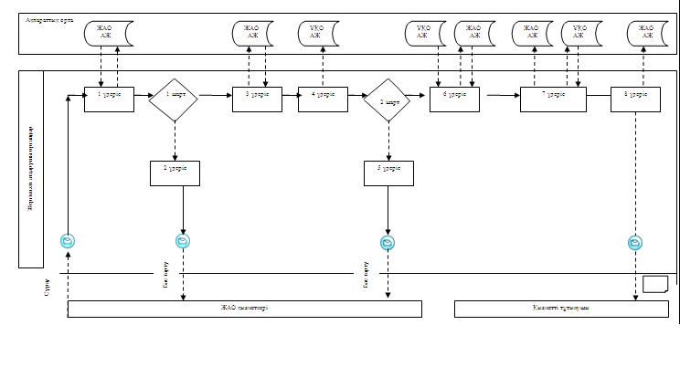
1-сурет. ЖАО АЖ арқылы «жартылай автоматтандырылған» электрондық мемлекеттік қызмет көрсету кезіндегі өзара функционалдық әрекеттесу диаграммасы
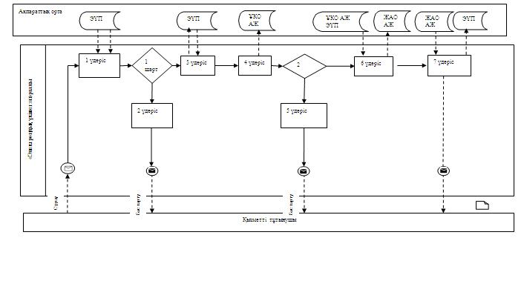
2-сурет. ЭҮП арқылы «жартылай автоматтандырылған» электрондық мемлекеттік қызмет көрсету кезіндегі өзара функционалдық әрекеттесу диаграммасы
Кесте. Шартты белгілер
 | Бастапқы хабарлама
 | Соңғы хабарлама
 | Аралық хабарлама
 | Соңғы қарапайым оқиғалар
 | Қате
 | Оқиға-таймерлер
 | Ақпараттық жүйе
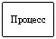 | Процесс
 | Шарт
 | Хабарлама ағыны
 | Басқару ағыны
 | Соңында тұтынушыға ұсынылатын электрондық құжат
Ескерту:
Диаграмманы үлгілік ресімдеу бизнес-процесті модельдеу үшін пайдаланылатын BPMN 1.2 графикалық нотацияларында келтірілген. BPMN-де өңдеу графикалық элементтің көп санды емес диаграммалары арқылы жүзеге асырылады. Бұл тұтынушыларға процесс логикасын тез түсінуге көмектеседі. Элементтердің төрт негізгі санатын көрсетеді:
1) басқару ағынының объектілері: оқиға, іс-әрекет және логикалық операторлар;
2) жалғастырушы объектілер: басқару ағыны, хабарлама және ассоциациялар ағыны;
3( рөлдер: пулдер мен жолдар;
4) артефактілер: мәліметтер, топтар және мәтіндік аңдатпалар.
Осы төрт санат элементтері бизнес процестерінің диаграммаларын құруға мүмкіндік береді. Модель ерекшелігі айқындығын арттыру үшін спецификация «Ескерту» бөлімінде келтірілуі тиіс басқару ағыны объектілерінің жаңа үлгілері мен артефактілерін құруға мүмкіндік береді.
«Мемлекеттік атаулы әлеуметтік
көмек тағайындау» электрондық
мемлекеттік қызмет көрсету Регламентіне
3-қосымша
«Сапа» және «қолжетімділік» электрондық мемлекеттік қызмет көрсеткіштерін анықтау үшін сауалнама үлгісі
____________________________________________________________
(қызмет атауы)
1. Сіз электрондық мемлекеттік қызмет көрсету процессінің сапасы мен нәтижесіне қанағаттанасыз ба?
1) қанағаттанбаймын;
2) жартылай қанағаттанамын;
3) қанағаттанамын.
2. Сіз электрондық мемлекеттік қызмет көрсету тәртібі туралы ақпарат сапасына қанағаттанасыз ба?
1) қанағаттанбаймын;
2) жартылай қанағаттанамын;
3) қанағаттанамын.
«Мемлекеттік атаулы әлеуметтік
көмек тағайындау» электрондық
мемлекеттік қызмет көрсету Регламентіне
4-қосымша
Электрондық мемлекеттік қызметке өтініштің экрандық үлгісі
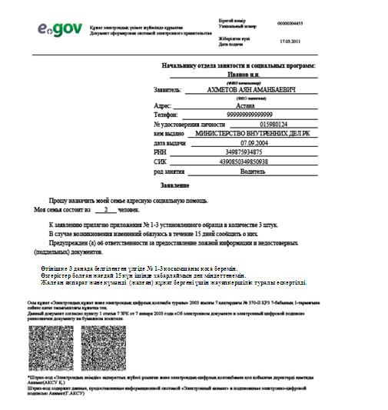
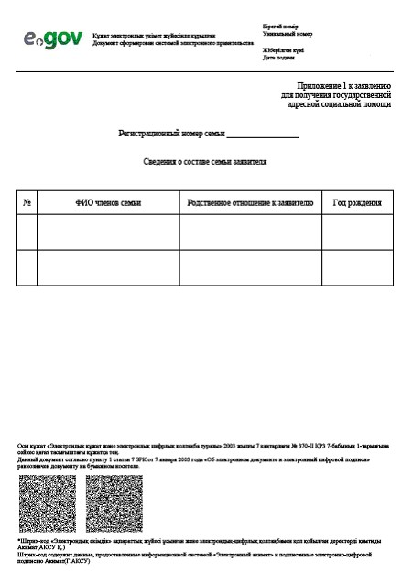
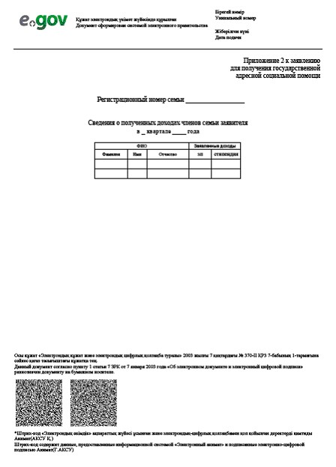
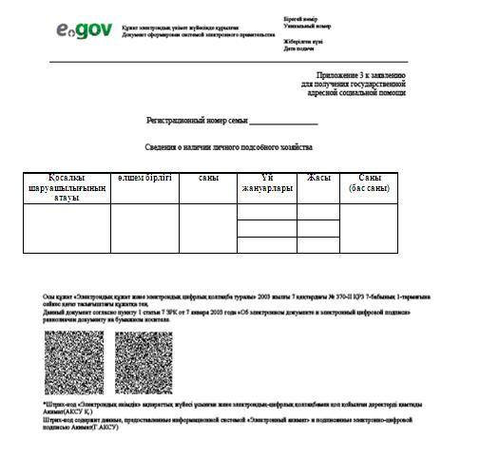
«Мемлекеттік атаулы әлеуметтік
көмек тағайындау» электрондық
мемлекеттік қызмет көрсету Регламентіне
5-қосымша
Тұтынушыға ұсынылатын электрондық мемлекеттік қызметке оң жауабының шығыс үлгісі (мемлекеттік атаулы әлеуметтік көмекті тағайындау туралы хабарлама)
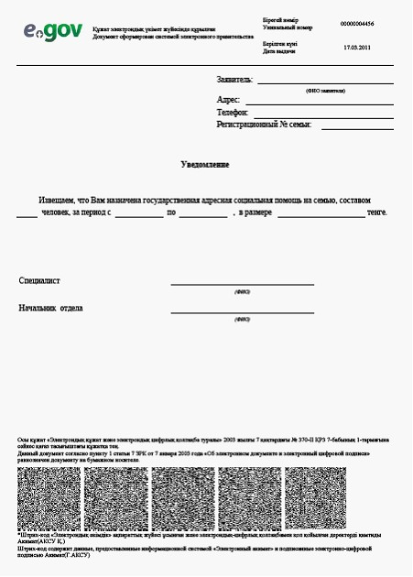
Тұтынушыға ұсынылатын хабарламалар
Хабарламалар өтінішті орындау мәртебесінің өзгеруіне қарай немесе қызмет көрсету мерзімін ұзарту жағдайында ұсынылады. Хабарлама мәтінімен еркін жол «Электрондық үкімет» порталындағы жеке кабинетте «Хабарлама» бөлімінде көрсетіледі.
Тұтынушыға ұсынылатын электрондық мемлекеттік қызметке теріс жауаптың (бас тарту) шығыс үлгісі
Теріс жауаптың шығыс нысаны комиссия қорытындысын құруда бас тартуды негіздеу мәтінімен хат түрінде еркін нысанда ұсынылады.
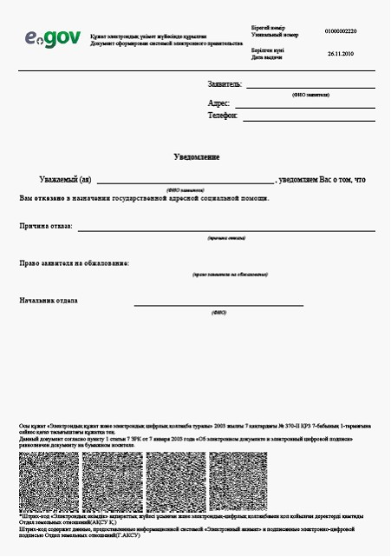

© 2012. Қазақстан Республикасы Әділет министрлігінің «Қазақстан Республикасының Заңнама және құқықтық ақпарат институты» ШЖҚ РМК

